Modelo de casos de uso
Sistema de Gestão de Pessoas e Acompanhamento Organizacional · RH Soluções · versão resumida 2.1 · 9 nov. 2026
Este capítulo apresenta os 23 casos de uso do sistema. Seis deles — UC01, UC02, UC03, UC04, UC07 e UC09 — estão em formato expandido; os demais, em formato de alto nível, conforme a distinção de Larman (s.d., cap. 6, seção 6.10). Todos são do tipo essencial: descrevem a intenção do ator e a responsabilidade do sistema, sem fixar telas, botões ou protocolo. O escopo de todos é o próprio sistema.
A ficha expandida segue os cabeçalhos de Larman (seção 6.3.3); precondições, garantia de sucesso e a numeração de extensões 2a, 2b e *a vêm do modelo fully dressed de Cockburn (2001). As sequências típicas são elaboração do grupo a partir do RF e dos critérios da HU: nenhuma fonte descreve o fluxo passo a passo, logo o resultado de cada passo é rastreável, mas sua ordem e granularidade são decisão de modelagem.
Versão resumida: extensões de falha genérica, interessados, requisitos especiais, variações de tecnologia e dados e questões em aberto por caso estão na versão 2.0.

Atores e fronteira do sistema
A fronteira é o software de gestão de pessoas. Pessoas, serviços de comunicação e ERP ou folha ficam fora dela. As rotinas internas do próprio software não são atores. Uma pessoa pode exercer mais de um papel, sem que isso amplie permissões por inferência. A autorização é validada no servidor; recurso de terceiro não autorizado responde como inexistente, com a tentativa registrada. Mudança de perfil invalida a sessão e o desligamento revoga o acesso imediatamente.
Ator | Responsabilidade e limite
Colaborador | Registra check-in, acompanha respostas próprias e participa dos módulos opcionais autorizados. Não consulta ações da gestão sobre si na interface.
Gestor | Mantém metas, valida progresso e acompanha sua equipe ou itens especificamente compartilhados. Não recebe acesso geral a outras equipes.
Profissional de RH | Mantém cadastro, acompanha casos, configura parâmetros e produz relatórios ou extratos autorizados. Não lê a interface do log. RH nos diagramas identifica esse papel.
Diretoria | Consulta agregados departamentais e participação protegidos. Não consulta check-ins, comentários, histórico, alertas ou ações individuais.
Administração do sistema | Mantém cadastro e perfis e lê o log. Não lê conteúdo de bem-estar nem CPF, nascimento ou endereço. Administração nos diagramas identifica esse perfil.
Serviço de e-mail | Apoia entrega de lembretes sem conteúdo sensível.
Slack ou Teams | Canal opcional para lembretes, com fallback e sem duplicação de entrega.
ERP ou folha | Fornece cadastro e eventos organizacionais quando a integração Could estiver disponível.
Tabela 1 — Atores externos, com a responsabilidade e o limite de acesso de cada um.

Catálogo e descrição em alto nível dos 23 casos
O identificador em negrito é um vínculo interno para a ficha expandida, quando existe. As referências cruzadas ligam o caso aos RF e às histórias; não significam include nem extend. A coluna de requisitos indica a linha da aba RTM da matriz de rastreabilidade.
Caso de uso | Atores | Finalidade em alto nível | Requisitos · RTM
UC01 Responder ao check-in semanal  primário | Colaborador | Informar o estado semanal de bem-estar e o progresso das metas em um registro identificado, curto e consultável. | RF01; RF04  RTM 3, 6
UC02 Cadastrar e consultar metas  primário | Gestor | Definir um resultado esperado com responsável, início, prazo e indicador, e torná-lo consultável pela equipe autorizada. | RF03  RTM 5
UC03 Acompanhar indicadores da equipe  primário | Gestor; Profissional de RH | Compreender conjuntamente a evolução de metas, humor, carga e sinais de risco no escopo autorizado, para decidir quem precisa de acompanhamento. | RF05; RF06; RF08  RTM 7, 8, 10
UC04 Tratar alerta de risco  primário | Gestor; Profissional de RH | Compreender um alerta, registrar a ação humana de acompanhamento e dar continuidade ao caso, com histórico e permissões preservados. | RF07; RF15  RTM 9, 17
UC05 Consultar histórico próprio  primário | Colaborador | Consultar check-ins próprios, incluindo semanas sem resposta. | RF10  RTM 12
UC06 Validar progresso de metas  primário | Gestor | Validar ou ajustar o percentual mantendo autorrelato e avaliação qualitativa separados. | RF04  RTM 6
UC07 Manter cadastro organizacional  primário | Profissional de RH; Administração | Manter pessoas, cargos, departamentos, lotações e relações de gestão; RH registra afastamento e desligamento. | RF02  RTM 4
UC08 Administrar perfis de acesso  secundário | Administração | Atribuir perfis e aplicar imediatamente as mudanças de permissão. | RF09  RTM 11
UC09 Consultar log de acesso  secundário | Administração | Consultar registros de acesso, exportação e negativa; sem alteração ou exclusão. | RNF01; RF09  RTM 23, 11
UC10 Configurar formulário de check-in  secundário | Profissional de RH | Manter perguntas complementares preservando texto e vínculo das respostas antigas. | RF11  RTM 13
UC11 Compartilhar item de um caso  secundário | Profissional de RH; Gestor | RH disponibiliza item específico ao gestor; registrar autor, destinatário e data. | RF16  RTM 18
UC12 Consultar histórico autorizado  secundário | Profissional de RH; Gestor | Consultar metas, indicadores, ocorrências e ações, respeitando equipe e compartilhamento. | RF14  RTM 16
UC13 Gerar e exportar relatório agregado  secundário | Profissional de RH; Gestor | Gerar PDF ou Excel por departamento e mês ou trimestre, com proteção de recortes. | RF13  RTM 15
UC14 Consultar agregados e participação  primário | Profissional de RH; Diretoria | Consultar indicadores departamentais sem identificar pessoas; participação respeita mínimo de cinco. | RF05; RF08; RF12; RF13  RTM 7, 10, 14, 15
UC15 Registrar ação de acompanhamento  secundário | Gestor; Profissional de RH | Registrar apoio, redistribuição ou revisão; pode ocorrer sem alerta e ter data de revisão. | RF15  RTM 17
UC16 Configurar parâmetros do sistema  secundário | Profissional de RH | Configurar aviso de visibilidade, limiares e retenção, sem ampliar permissões. | RF01; RF06; RF07; RNF01  RTM 3, 8, 9, 23
UC17 Gerar extrato de dados do titular  secundário | Profissional de RH | Solicitar ao sistema extrato em PDF e CSV, sem abrir a interface do log ao RH. | RNF01  RTM 23
UC18 Aplicar pesquisa de clima anônima  opcional | Profissional de RH | Publicar pesquisa pontual separada do check-in e consultar resultados agregados protegidos. | RF17  RTM 19
UC19 Responder à pesquisa de clima  opcional | Colaborador | Responder uma única vez, sem possibilidade de associar o conteúdo à identidade. | RF17  RTM 19
UC20 Elaborar e acompanhar PDI  opcional | Colaborador | Registrar objetivo, prazo, responsável e marcos de desenvolvimento. | RF18  RTM 20
UC21 Revisar PDI  opcional | Gestor | Comentar e aprovar plano sem produzir nota, ranking ou classificação comparativa. | RF18  RTM 20
UC22 Receber lembretes de check-in  secundário | Colaborador; E-mail; Slack ou Teams | Receber aviso de pendência sem resposta sensível e sem duplicidade entre canais. | RF12; RF19  RTM 14, 21
UC23 Sincronizar cadastro com a folha  opcional | ERP ou folha; Profissional de RH acompanha falhas | Receber alterações da folha, manter cadastro consistente e revogar acesso no desligamento. | RF20  RTM 22
Tabela 2 — Os 23 casos de uso, com atores, finalidade em alto nível, requisitos e linha da RTM. Prioridade MoSCoW conforme a matriz; todos do tipo essencial.

Casos de uso em formato expandido

UC01 Responder ao check-in semanal
Atores: Colaborador · Tipo: primário e essencial (proposta) · Prioridade: RF01 Must; RF04 Must
Finalidade: Informar o estado semanal de bem-estar e o progresso das metas em um registro identificado, curto e consultável.
Precondições: Colaborador identificado, autenticado e com acesso ativo. O cenário principal ocorre durante a janela semanal aberta, sem check-in já registrado para a semana. A ausência de metas não impede este objetivo, conforme proposta P01.
Garantia de sucesso: Existe um único check-in para o colaborador e a semana, com humor, carga, progresso aplicável e comentário opcional. O envio é confirmado; o autorrelato mantém sua origem. As regras de risco passam a considerar o registro, conforme RF07.

Sequência típica de eventos
Ação do ator | Resposta do sistema
1. O colaborador solicita responder ao check-in da semana. | 2. O sistema identifica a semana vigente e apresenta os dados solicitados, as metas aplicáveis e o aviso de visibilidade: gestor direto e RH veem respostas individuais; a Diretoria vê agregados departamentais sem identificação.
3. O colaborador informa humor de 1 a 5, carga Leve, Normal ou Pesada e progresso de 0% a 100% por meta; pode acrescentar comentário e respostas complementares vigentes. | 4. O sistema verifica a autorização, a janela de resposta, as faixas dos dados e a existência de registro na mesma semana.  5. O sistema registra o check-in e o progresso informado, preserva sua origem como autorrelato e avalia as condições de alerta aplicáveis à semana.  6. O sistema confirma o envio ao colaborador e disponibiliza o registro conforme as permissões.
Tabela 3 — Sequência típica de eventos do UC01.

Sequências alternativas
2a Já existe check-in na semana: O sistema apresenta o registro para edição. O colaborador altera os dados e o fluxo retoma o passo 4, atualizando o mesmo registro; não cria um segundo check-in.
2b Janela encerrada: O sistema impede criação ou edição pelo colaborador após sexta-feira às 18:00, no fuso America/Sao_Paulo. A reabertura pelo RH é uma operação separada e auditada; não há aprovação tácita.
2c Nenhuma meta atribuída [P01]: Propõe-se permitir o envio de humor e carga sem inventar percentual; a ausência de metas é explicitada. A decisão necessita validação do RH.
5a Condição de risco identificada: O sistema cria o alerta previsto em RF07 para gestor e RH. Em edição, reavalia a semana sem reabrir alerta já tratado e respeita a unicidade documentada. A confirmação do check-in não é uma ação de tratamento do alerta.
*a Acesso revogado ou não autorizado: O sistema interrompe o acesso. Para recurso de terceiro, não confirma sua existência e responde 404; registra a tentativa negada.
Outras 3 extensões deste caso constam da versão 2.0.
Regras de negócio: Um registro por colaborador e semana ISO, inclusive virada de ano e semana 53. Janela: segunda 08:00 a sexta 18:00, America/Sao_Paulo. O comentário é opcional. O aviso atualizado vale no próximo acesso. A reabertura é feita pelo RH e registrada no log; o procedimento exato exige confirmação.
Referências cruzadas: RF01; RF04; HU-01.C01 a C06; HU-05.C04; ERS seção 3 RF01, seção 5 RB-01 e RB-08, seção 10. RB-08 também aparece vinculado a HU-11 na ERS. Casos relacionados: UC05, UC06, UC22; UC04 quando há alerta.

UC02 Cadastrar e consultar metas
Atores: Gestor · Tipo: primário e essencial (proposta) · Prioridade: RF03 Must
Finalidade: Definir um resultado esperado com responsável, início, prazo e indicador, e torná-lo consultável pela equipe autorizada.
Precondições: Gestor identificado, autenticado e autorizado. Colaborador responsável e estrutura de equipe estão cadastrados. No cenário principal, a operação solicitada é cadastrar uma nova meta.
Garantia de sucesso: A meta fica registrada com responsável, data de início, prazo e indicador, vinculada ao escopo autorizado. O cadastro pode ser consultado sem redigitar seus dados nas demais funções.

Sequência típica de eventos
Ação do ator | Resposta do sistema
1. O gestor solicita cadastrar uma meta para sua equipe. | 2. O sistema identifica o escopo do gestor e disponibiliza os responsáveis autorizados.
3. O gestor informa a meta, o responsável, a data de início, o prazo e o indicador de acompanhamento. | 4. O sistema verifica a presença dos dados obrigatórios e a vinculação do responsável à equipe autorizada.  5. O sistema registra a meta na origem única dos dados e a vincula ao responsável.  6. O sistema confirma o cadastro e apresenta os dados da meta, incluindo início, prazo e indicador.
7. O gestor confere o resultado e conclui a operação.
Tabela 4 — Sequência típica de eventos do UC02.

Sequências alternativas
1a Objetivo é consultar uma meta existente: O gestor solicita suas metas. O sistema apresenta apenas as do escopo autorizado. O gestor indica uma meta e recebe seus dados, incluindo início, prazo e indicador; o caso termina sem alterar a meta.
4a Falta responsável, prazo ou indicador: O sistema não salva e informa a ausência. O gestor complementa os dados e retoma o passo 3.
4b Responsável fora do escopo ou acesso negado: O sistema recusa a operação sem revelar dados de outra equipe; para recurso de terceiro, responde como inexistente e registra a negativa.
4c Data inicial posterior ao prazo [P02]: Propõe-se impedir a gravação e solicitar correção das datas. A ERS não define expressamente essa validação; confirmar com RH antes de adotá-la como critério aprovado.
*a Perfil alterado ou usuário desligado: A sessão é invalidada ou o acesso revogado, conforme RF09. A operação não prossegue sob as permissões antigas.
Outras 3 extensões deste caso constam da versão 2.0.
Regras de negócio: Responsável, prazo e indicador são obrigatórios. A consulta apresenta início, prazo e indicador. O gestor lista somente metas de sua equipe. O progresso informado pelo colaborador e sua validação são tratados em UC01 e UC06; cadastrar meta não equivale a avaliar formalmente o desempenho.
Referências cruzadas: RF03; RNF04; HU-04.C01 a C03; ERS seção 3 RF03 e RF09, seção 2.3; Marco 3 páginas 2 e 7; RTM linha 5. Casos relacionados: UC01, UC06, UC07.

UC03 Acompanhar indicadores da equipe
Atores: Gestor; RH é ator principal alternativo para a visão da empresa · Tipo: primário e essencial (proposta) · Prioridade: RF05, RF06, RF08 Must
Finalidade: Compreender conjuntamente a evolução de metas, humor, carga e sinais de risco no escopo autorizado, para decidir quem precisa de acompanhamento.
Precondições: Ator identificado, autenticado e autorizado como Gestor ou RH. O cenário principal considera ao menos um registro no escopo consultado. A ausência de dados é tratada nas extensões.
Garantia de sucesso: O ator recebe visão conjunta de humor, carga, progresso e alertas no escopo correto, com origem dos percentuais, semanas sem dado e explicação dos sinais. A consulta de dados de terceiros é auditada.

Sequência típica de eventos
Ação do ator | Resposta do sistema
1. O gestor solicita acompanhar os indicadores de sua equipe. | 2. O sistema determina a equipe autorizada e obtém os indicadores semanais e os alertas disponíveis.  3. O sistema apresenta humor, carga, progresso e alertas juntos, distinguindo semanas respondidas e semanas sem informação.  4. O sistema apresenta o progresso validado quando existe; caso contrário, usa o autorrelato. Os valores originais e validados permanecem distinguíveis e a origem utilizada é rotulada.  5. O sistema indica a recorrência de carga e explica os alertas com a regra e os valores que os geraram.
6. O gestor examina a situação e identifica as pessoas que precisam de atenção. | 7. O sistema registra a consulta de dados de terceiros e o ator conclui o acompanhamento.
Tabela 5 — Sequência típica de eventos do UC03.

Sequências alternativas
1a Consulta feita pelo RH: O sistema considera todos os departamentos permitidos ao RH. O fluxo retoma o passo 3; o perfil não dá acesso à leitura do log.
2a Tentativa de consultar outra equipe: O sistema não revela dados. Para recurso de terceiro, responde 404 e registra a negativa.
3a Semana sem check-in: O sistema apresenta sem resposta ou sem dado. Não presume carga Leve e não usa ausência como nota de humor ou progresso.
4a Progresso ainda não validado: O sistema utiliza o autorrelato e o identifica como informado pelo colaborador; não cria valor validado fictício.
5a Semanas não respondidas na análise de carga: Na regra RB-02 da versão 1.2, a ausência não conta nem interrompe a recorrência e não estende a janela corrida de oito semanas. A divergência com HU-06.C01 deve ser ratificada, conforme página de decisões.
Outras 4 extensões deste caso constam da versão 2.0.
Regras de negócio: Gestor vê sua equipe; RH vê todos os departamentos. Diretoria acessa apenas agregados por UC14; Administração não vê check-ins, histórico, alertas ou ações. Progresso validado prevalece sobre autorrelato sem apagar a origem. RB-02 da ERS 1.2 foi usada como referência provisória, sujeita à ratificação da divergência com a história original.
Referências cruzadas: RF05; RF06; RF08; HU-06.C01 a C04; HU-07.C01 a C05; HU-05.C04; HU-18; ERS RB-01, RB-02 e RB-06, seção 10; RTM linhas 7, 8 e 10. Casos relacionados: UC04, UC06, UC12, UC14.

UC04 Tratar alerta de risco
Atores: Gestor responsável; RH acompanha os casos autorizados · Tipo: primário e essencial (proposta) · Prioridade: RF07 Must; RF15 Should
Finalidade: Compreender um alerta, registrar a ação humana de acompanhamento e dar continuidade ao caso, com histórico e permissões preservados.
Precondições: Ator identificado, autenticado e autorizado para o caso. Existe alerta aberto no seu escopo, com pessoa e dados geradores identificados. O cenário principal pressupõe que a ação de acompanhamento já foi realizada ou definida pelo gestor.
Garantia de sucesso: A ação fica registrada com data, autor e colaborador, vinculada ao alerta. O alerta passa para tratado, conforme a regra documentada. O histórico preserva o vínculo e a data de revisão, quando informada.

Sequência típica de eventos
Ação do ator | Resposta do sistema
1. O gestor solicita consultar um alerta aberto da sua equipe. | 2. O sistema verifica a autorização e apresenta a pessoa a acompanhar, o tipo de alerta, a regra disparada e os dados que a geraram.
3. O gestor analisa a situação e realiza ou define o acompanhamento necessário, como conversa, apoio ou redistribuição de tarefas. A conversa ocorre no processo de negócio, fora do sistema.
4. O gestor informa a ação tomada e, se necessário, uma data de revisão. | 5. O sistema associa a ação ao alerta e ao colaborador, registra o autor e a data e muda o alerta para tratado.  6. O sistema confirma o registro e disponibiliza a ação no histórico autorizado.  7. Se foi informada data de revisão, o sistema mantém o compromisso de emitir o lembrete ao gestor quando essa data chegar.
Tabela 6 — Sequência típica de eventos do UC04.

Sequências alternativas
1a Atendimento feito pelo RH: O RH consulta o caso no seu escopo. A extensão da permissão para concluir o tratamento em nome do gestor e o significado do status por destinatário precisam de confirmação [P03]; não se presume substituição irrestrita do responsável.
2a Alerta já tratado: O sistema apresenta o estado e a ação existente. Não reabre automaticamente o alerta. Nova ação pode ser registrada por UC15 sem apagar o tratamento anterior.
2b Alerta fora do escopo: O sistema não revela o conteúdo, responde como recurso inexistente quando aplicável e registra a negativa.
3a Gestor apenas consulta ou ainda não agiu: O caso termina sem mudança para tratado. A leitura de um alerta não equivale ao registro de uma ação.
4a Ação sem conteúdo suficiente [P04]: Propõe-se exigir descrição da ação antes de concluir o tratamento. O conjunto exato de campos obrigatórios precisa de ratificação; autor, data e colaborador são exigências expressas da ERS.
Outras 4 extensões deste caso constam da versão 2.0.
Regras de negócio: Alerta indica necessidade de acompanhamento; não substitui decisão humana. Registro de ação exige autor, data e colaborador; tratamento vincula ação e alerta. Gestor acessa sua equipe; RH consulta todas as ações; colaborador não vê ações da gestão; Diretoria e Administração não veem alertas ou ações individuais. Dados e regras geradores devem permanecer explicáveis.
Referências cruzadas: RF07; RF15; HU-08.C04 e C05; HU-13.C01 a C05; HU-15; ERS seção 3 RF07 e RF15, RB-03 a RB-07, seção 10; RTM linhas 9 e 17. Casos relacionados: UC03, UC12, UC15.

UC07 Manter cadastro organizacional
Atores: Profissional de RH, iniciador; Administração do sistema para as operações administrativas autorizadas · Tipo: primário e essencial (proposta) · Prioridade: RF02 Must
Finalidade: Manter pessoas, cargos, departamentos, lotações e relações de gestão; RH registra afastamento e desligamento.
Precondições: Ator autenticado e com permissão de manutenção. O cenário principal trata de inclusão manual autorizada de Colaborador e vínculo de equipe.
Garantia de sucesso: O cadastro é mantido com cargo, departamento e gestor coerentes, e a alteração vale nas funções que utilizam a mesma origem dos dados.

Sequência típica de eventos
Ação do ator | Resposta do sistema
1. O Profissional de RH solicita incluir um Colaborador. | 2. O sistema apresenta os dados organizacionais necessários e as opções existentes de cargo, departamento e gestor.
3. O Profissional de RH informa o cadastro, o e-mail e os vínculos organizacionais. | 4. O sistema verifica a unicidade do e-mail, a permissão de alteração e os relacionamentos informados.  5. O sistema registra o cadastro e os vínculos sem exigir nova digitação nas funções consumidoras.  6. O sistema confirma a operação e o Colaborador passa a integrar a equipe do gestor informado.
Tabela 7 — Sequência típica de eventos do UC07.

Sequências alternativas
1a Atualização em vez de inclusão: O ator identifica cadastro, cargo ou departamento existente, informa a mudança autorizada e retoma as verificações do passo 4.
1b Afastamento férias ou substituição: O RH registra início e fim do período; substituto atua somente durante sua vigência. Os períodos alimentam as regras de lembretes e ausência.
1c Desligamento: O RH registra o desligamento; o acesso é revogado imediatamente, metas em andamento são reatribuídas ou canceladas e os vínculos vigentes são encerrados, preservando histórico organizacional.
1d Operação pela Administração: O sistema limita a manutenção às permissões administrativas. Administração não lê CPF, nascimento, endereço nem conteúdo de bem-estar.
3a Sincronização ativa: Cargo, departamento e situação são somente leitura no sistema conforme a especificação 1.2. As mudanças desses campos são feitas na folha.
Outras 2 extensões deste caso constam da versão 2.0.
Regras de negócio: Departamento sem gestor vigente passa à chefia superior mais próxima conforme RF02 novo. A criação manual de pessoa ainda inexistente na folha é permitida pela revisão 1.2, com conciliação posterior. Essas definições estão sujeitas à ratificação.
Referências cruzadas: RF02 Must; HU-03; HU-09. ERS seção 3 RF02, Anexo A HU-03 e HU-09; Matriz de rastreabilidade, aba RTM, linha 4 (RF02). Casos relacionados: UC08, UC16, UC22 e UC23.

UC09 Consultar log de acesso
Atores: Administração do sistema, iniciador · Tipo: secundário e essencial (proposta) · Prioridade: RNF01 Must; RF09 Must
Finalidade: Consultar registros de acesso, exportação e negativa; sem alteração ou exclusão.
Precondições: Administrador autenticado e autorizado à leitura do log. Os registros consultados ainda estão no prazo de retenção.
Garantia de sucesso: A Administração consulta os registros disponíveis com ator, perfil, recurso, ação, resultado e data/hora, sem obter conteúdo individual de bem-estar.

Sequência típica de eventos
Ação do ator | Resposta do sistema
1. A Administração solicita consultar o log de acesso. | 2. O sistema verifica a autorização específica de leitura do log.  3. O sistema apresenta os eventos disponíveis com os campos de auditoria documentados.
4. A Administração examina os registros de consulta, exportação ou negativa que precisa verificar. | 5. O sistema mantém os registros inalterados e a consulta é encerrada.
Tabela 8 — Sequência típica de eventos do UC09.

Sequências alternativas
2a Solicitação feita por RH ou Gestor: O sistema nega a leitura; a geração do extrato do titular por UC17 não abre essa interface ao RH.
3a Período já expurgado: O sistema não reconstrói dados eliminados; o prazo documentado para o log é de seis meses, sujeito à ratificação.
4a Tentativa de editar ou excluir: A aplicação não oferece alteração ou exclusão dos registros. Expurgo automático por retenção é processo distinto.
Outras 2 extensões deste caso constam da versão 2.0.
Regras de negócio: O log é gravado de forma assíncrona e contém consultas/exportações de terceiros e tentativas negadas. A consulta do log não significa ler os check-ins ou comentários referenciados pelo recurso.
Referências cruzadas: RNF01 Must; RF09 Must; HU-09. ERS seção 3 RNF01 e RF09, Anexo A HU-09; Matriz de rastreabilidade, aba RTM, linhas 23 (RNF01) e 11 (RF09). Casos relacionados: UC08, UC17 e processo de expurgo de RNF01.

Pontos de confirmação entre as fontes
Divergências ou lacunas que o grupo precisa fechar com o cliente antes do congelamento dos requisitos. O detalhamento de cada ponto está na versão 2.0.
Ponto | Situação
Carga recorrente | HU-06.C01 usa Pesada em três das últimas quatro semanas respondidas. RB-02 e os acréscimos da versão 1.2 usam três ocorrências em janela corrida de oito semanas.
Sinais e geração de alerta | Os questionários e o Marco 3 citam humor baixo recorrente e sobrecarga. RF07/HU-08 detalham condições específicas e RF06 trata carga.
Prioridade do tratamento | RF07 é Must; RF15 é Should, embora HU-08 seja Must e rastreie ambos.
Conclusão do alerta pelo RH | A revisão 1.2 define Gestor como dono, RH observador e status por destinatário. Confirmar a autoridade do RH para concluir um tratamento e a relação entre os estados dos destinatários.
Perguntas e anonimato | RF11 contém redações diferentes sobre nova versão versus nova pergunta inativando a anterior.
Campos da folha | A redação ampla de cadastro somente leitura é delimitada na versão 1.2 a cargo, departamento e situação.
Aprovação e proteção de dados | Status Aprovado na RTM não comprova ratificação dos critérios novos da ERS 1.2.
Propostas de completude | [P] trata condições não inteiramente detalhadas, como concorrência, falha, campos obrigatórios, ausência de dados, elegibilidade e estados de aprovação.
Funcionalidades fora do escopo | Permanecem excluídos avaliação formal de desempenho, feedback 360° e reconhecimento social. Validação de progresso e PDI não geram nota, ranking ou classificação comparativa.
Tabela 9 — Pontos de confirmação pendentes entre questionários, entrevistas, ERS e matriz.

Referências

Livro e capítulo fornecido
LARMAN, Craig. Utilizando UML e padrões: uma introdução à análise e ao projeto orientados a objetos. [S. l.: s. n.], [s. d.]. Cap. 6, Casos de uso: descrevendo processos. Arquivo fornecido: Capitulo-6_Larman.pdf, 21 páginas. A primeira página é a abertura do capítulo sem número impresso visível; as seguintes exibem páginas 67 a 86.
Localizadores utilizados: seção 6.3.3, formato expandido (p. 70); seção 6.4, atores (p. 70); seção 6.8, rastreamento (p. 72); seção 6.9, diagramas (p. 73); seção 6.10, formatos (p. 73-74); seção 6.11, fronteira (p. 74-75); seção 6.12, tipos (p. 75); seção 6.13, essencial e real (p. 76-78); seção 6.14, notação (p. 78-80).
A referência corresponde ao recorte em português enviado pelo grupo. Edição, ano e editora não estão identificados no recorte e não foram copiados automaticamente da edição em inglês anteriormente consultada.
COCKBURN, Alistair. Writing effective use cases. Boston: Addison-Wesley, 2001. Origem do modelo fully dressed e da numeração de extensões adotada nas fichas deste documento. Obra não fornecida pelo grupo; citada por ser a fonte dos campos que não constam do capítulo de Larman.

Documentos da Benigno Soluções
BENIGNO SOLUÇÕES. Documento de visão. Outubro de 2026a. 7 p. Documento interno.
Arquivo e localização: Benigno-Solucoes-Documento-de-Visao-1.pdf. Utilizado para contexto do produto, especialmente p. 6-7.
BENIGNO SOLUÇÕES. Especificação de requisitos de software: Sistema de Gestão de Pessoas e Acompanhamento Organizacional. Versão 1.2. 8 nov. 2026b. Documento interno.
Arquivo e localização: ERS_Sistema_Gestao_Pessoas_RH_Solucoes - revisada.docx. Seções 2, 3, 5, 8, 9 e 10 e anexos A e B.
BENIGNO SOLUÇÕES. Marco 3: consolidação da síntese. Versão final. 20 out. 2026c. 10 p. Documento interno.
Arquivo e localização: Marco 3 - Consolidacao da Sintese (final).pdf. Síntese, fontes, regras, permissões e prioridades, p. 1-2 e 5-10.
BENIGNO SOLUÇÕES. Matriz de rastreabilidade Benigno Soluções. 2026d. Planilha eletrônica interna.
Arquivo e localização: Matriz-Rastreabilidade-BenignoSolucoes.xlsx. Abas Leia-me, RTM e Cobertura. A aba RTM tem 28 linhas de requisito (20 RF e 8 RNF; 14 Must, 10 Should e 4 Could), com status Aprovado e data de verificação 20 out. 2026 em todas. As colunas História de usuário e Critério de aceitação não estão preenchidas nessa versão da planilha: as 23 histórias e os 110 critérios no formato HU-xx.Cyy citados neste documento são os do Anexo A da ERS, Histórias de usuário e critérios de aceitação.

Questionários por cargo ou papel
RH SOLUÇÕES. Colaboradores: questionário de levantamento de requisitos. Respostas de 19 out. 2026a. Planilha interna. Arquivo: Colaboradores - Questionário de levantamento de requisitos_1(1).xlsx. Aba Respostas, perguntas e respostas de requisitos; as colunas de identificação pessoal não são reproduzidas.
RH SOLUÇÕES. Diretoria: questionário de levantamento de requisitos. Respostas de 19 out. 2026b. Planilha interna. Arquivo: Diretoria - Questionário de levantamento de requisitos(1).xlsx. Aba Respostas, perguntas e respostas de requisitos; as colunas de identificação pessoal não são reproduzidas.
RH SOLUÇÕES. Gestão: questionário de levantamento de requisitos. Respostas de 19 out. 2026c. Planilha interna. Arquivo: Gestão - Questionário de levantamento de requisitos(1).xlsx. Aba Respostas, perguntas e respostas de requisitos; as colunas de identificação pessoal não são reproduzidas.
RH SOLUÇÕES. Time de RH: questionário de levantamento de requisitos. Respostas de 19 out. 2026d. Planilha interna. Arquivo: Time de RH - Questionário de levantamento de requisitos(1).xlsx. Aba Respostas, perguntas e respostas de requisitos; as colunas de identificação pessoal não são reproduzidas.
As letras distinguem documentos de um mesmo autor institucional e ano. Os arquivos são internos, fornecidos pelo grupo, sem endereço público informado. Os questionários foram usados para confirmar necessidades e papéis, sem atribuir seus nomes pessoais aos atores do sistema.

Diagramas de casos de uso
Cinco diagramas cobrem os 23 casos, nas páginas seguintes, em paisagem. A associação indica participação e não exprime sequência, include, extend nem ampliação de acesso; cada linha é exclusiva de um par ator e caso. Nas elipses, verde marca os seis casos expandidos aqui, âmbar os de prioridade Could e branco os demais. Notação conforme Larman (s.d., cap. 6, seção 6.9).

D01 Check-in, metas e lembretes
Casos: UC01, UC02, UC05, UC06 e UC22.
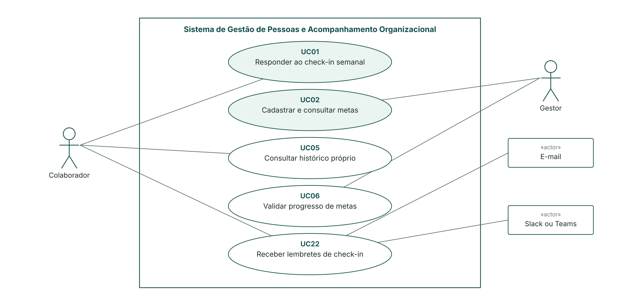
Figura 1 — D01 — Check-in, metas e lembretes

D02 Acompanhamento da equipe e alertas
Casos: UC03, UC04, UC15 e UC12.
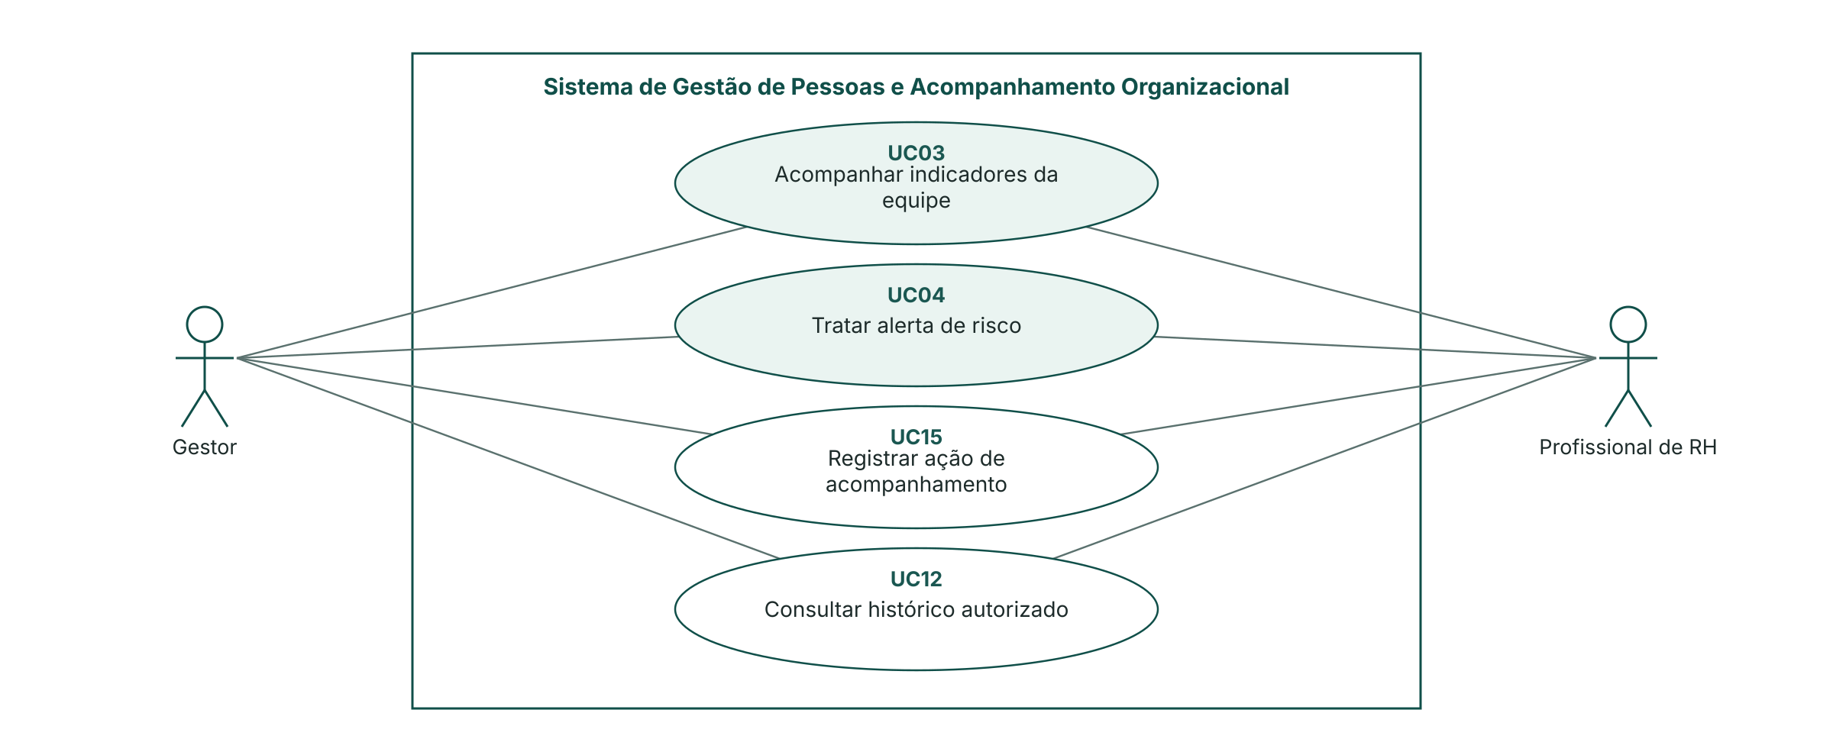
Figura 2 — D02 — Acompanhamento da equipe e alertas

D03 Cadastro, acesso e auditoria
Casos: UC07, UC08, UC09 e UC16.
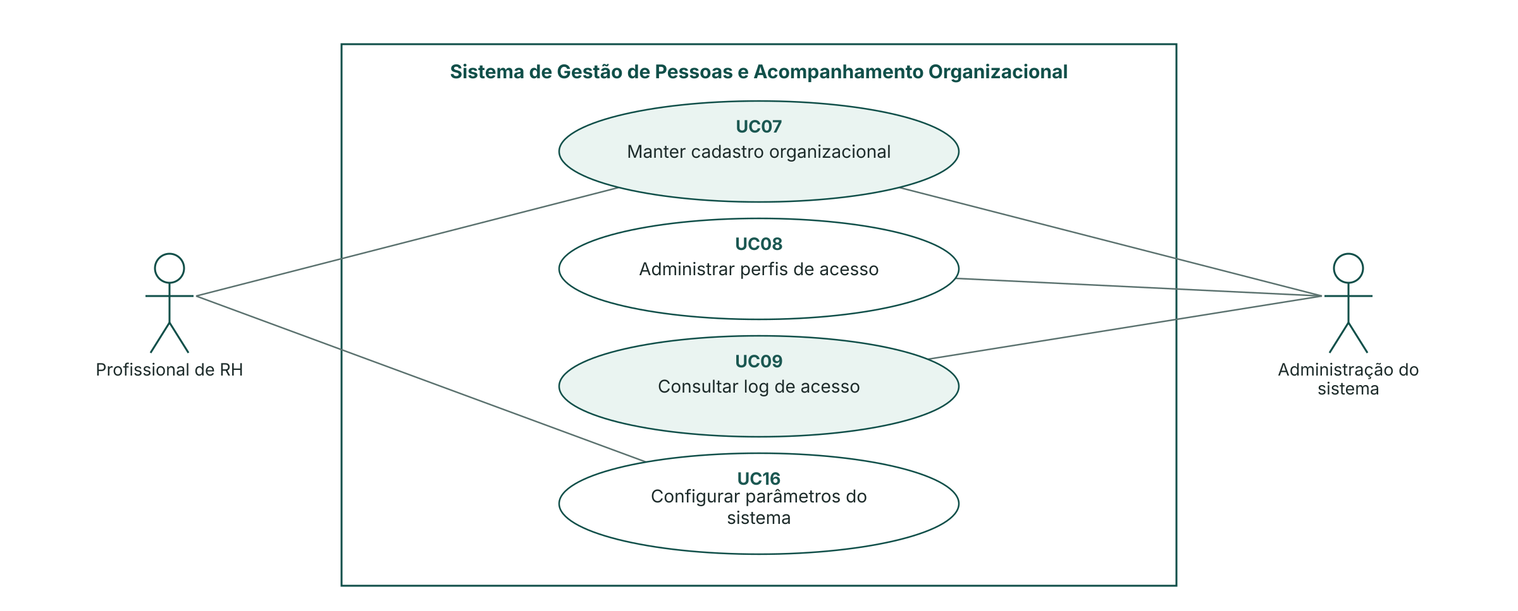
Figura 3 — D03 — Cadastro, acesso e auditoria

D04 Relatórios, dados do titular e compartilhamento
Casos: UC13, UC14, UC17, UC11 e UC10.
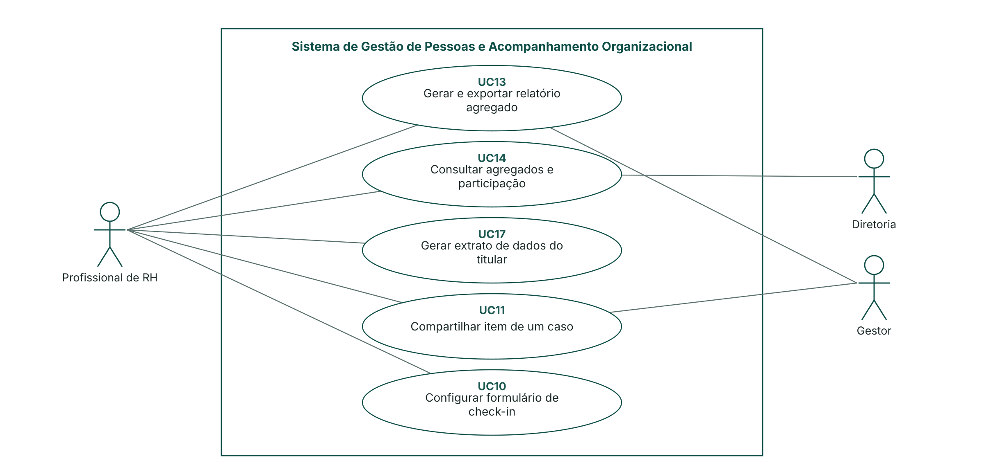
Figura 4 — D04 — Relatórios, dados do titular e compartilhamento

D05 Clima, PDI e integração com a folha
Casos: UC18, UC19, UC20, UC21 e UC23.
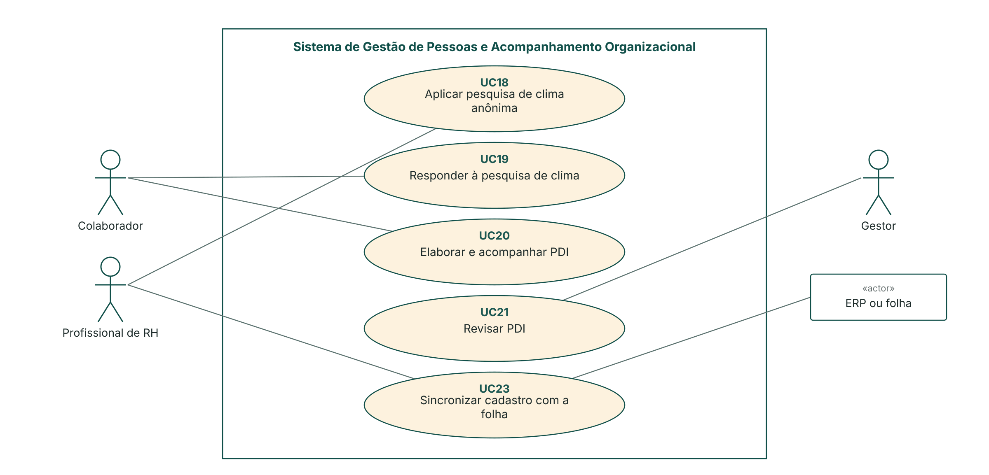
Figura 5 — D05 — Clima, PDI e integração com a folha

